
★ＡＮＡ公式ホームページ

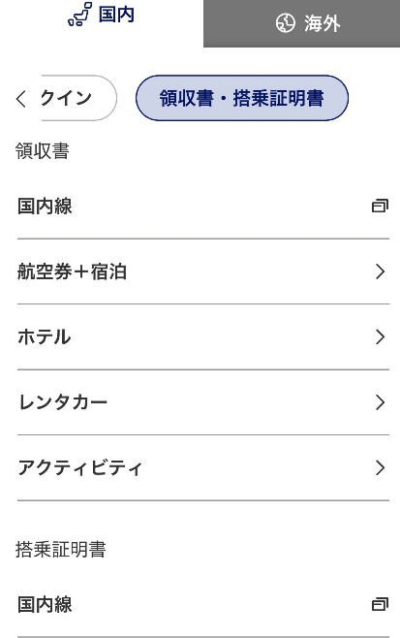
①スマートフォン画面

← クリックすると入力画面へ
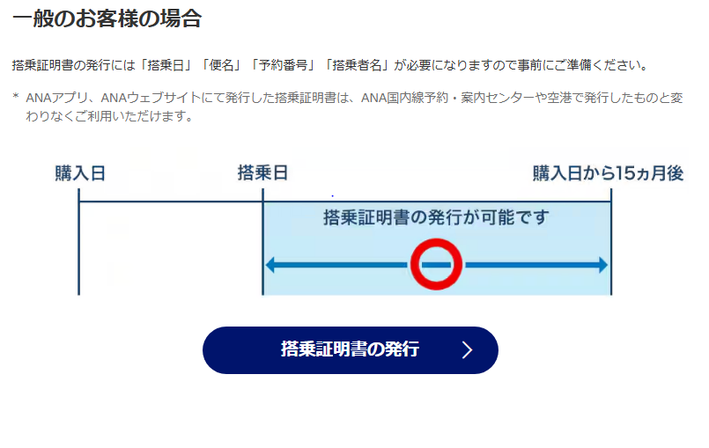
②パソコン画面
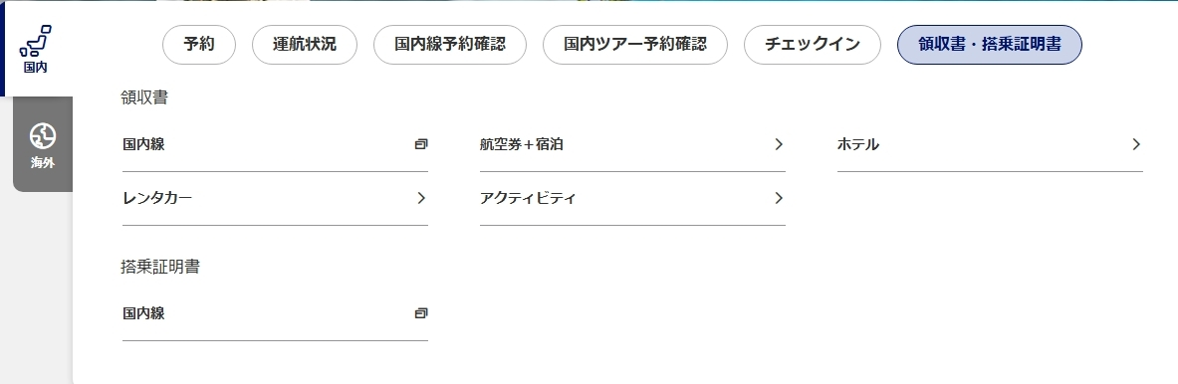

← クリックすると入力画面へ

★ANA公式ホームページから搭乗証明書を発行する場合
HPトップ ⇒ 国内 ⇒ 領収書・搭乗証明書 ⇒ 搭乗証明書（国内線）
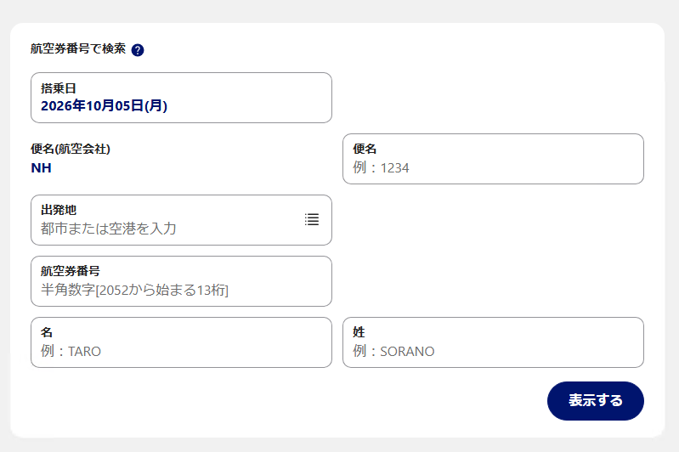
搭乗日・便名・出発地
← 航空券番号・氏名（ローマ字）
◎入力後、搭乗証明書を印刷

